山东双花制药有限公司环境信息公开材料

为维护公民、法人和其他组织依法享有获取环境信息的权利，推动公众参与和监督环境保护，根据《中华人民共和国环境保护法》及《企业事业单位环境信息公开办法》（中华人民共和国环境保护部令第31号）有关规定，现将我公司有关情况公开如下：

一、基础信息

山东双花制药有限公司始建于1998年，是一家以生产销售中药饮片、中药提取物、化学原料药为主及中药材种植、加工、销售的综合性制药企业，是山东省第一家取得中药提取生产的合法企业。公司拥有现代化的制药设备和先进的质量检测仪器，建有符合GMP要求的生产厂房和达到D级净化要求的洁净车间，公司于2012年通过了中药饮片和化学原料药黄芩苷的新版GMP认证。公司建有15000亩的金银花规范化种植基地，并于2009年通过了国家药监局的GAP认证。近年来，公司被评为“省级林业产业化龙头企业”，“市级农业产业化龙头企业”、“高新区重点扶持企业”、“市级重合同守信用企业”、“安全生产达标企业”“劳动保障先进企业”等.公司基本情况如表1。

**表1 公司基本情况表**

|  |  |
| --- | --- |
| **项目名称** | **内容** |
| 单位名称 | 山东双花制药有限公司 |
| 组织机构代码 | 91371300744534355p |
| 法定代表人 | 张纪华 |
| 地址 | 临沂国家高新技术产业开发区科苑路136号 |
| 联系方式 | 0539-7200567 |
| 主要产品及规模 | 中药提取物、化学原料药1000吨 |

二、排污信息

我公司的污染物主要有废水和废气两个部分（污染物排放见图1）。公司废水排放污染物监测指标主要有COD、NH4-N等，执行《污水排入城镇下水道水质标准》（CJ343-2010）表1B级标准，污水排入高新区污水管网；废气排放污染物主要有颗粒物、SO2、NOX等，满足《山东省锅炉大气污染物排放标准》（DB37/2347-2013）标准要求。主要污染物排放情况见表1。

**图1 公司污染物排放分布**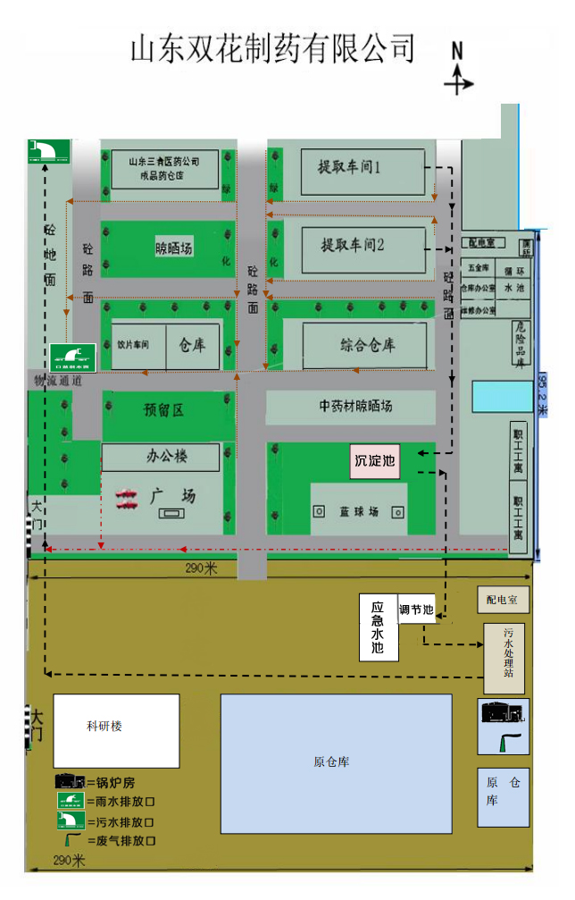

**表1 公司主要污染物及排放情况**

|  |  |  |  |  |
| --- | --- | --- | --- | --- |
| **名称** | **主要污染物** | **监测平均值** | **排放限值** | **排放标准** |
| **废水** | COD | 236mg/L | 500 mg/L | **《污水排入城镇下水道水质标准》（CJ343-2010）** |
| NH4-N | 0.103mg/L | 45mg/L |
| **废气** | SO2 | 127mg/m3 | 200 mg/m3 | **《山东省锅炉大气污染物排放标准》（DB37/2347-2013）** |
| NOX | 166mg/m3 | 300 mg/m3 |
| 颗粒物 | 13.5 mg/m3 | 30 mg/m3 |

三、防治污染设施的建设和运行情况

公司投资600余万元对污水处理站进行搬迁改造，污水处理采用“气浮+UASB+接触氧化+混凝沉淀”工艺，污水达标后排入高新区污水处理厂，处理能力达500立方米/天；投资20余万元，在污水排放口安装了COD在线监测设备并将与环保部门联网。锅炉废气采用“低氮燃烧+SNCR+炉内脱硝+袋式除尘器+钠钙双碱法”工艺进行处理，废气经处理后通过 45M高烟囱排放，并投资30万元安装了废气在线监测设备，也将与环保部门联网， 对SO2和NOX进行实时监测。具体防治污染设施的建设和运行情况见表2。

**表2 防治污染设施的建设和运行情况表**

|  |  |  |  |  |
| --- | --- | --- | --- | --- |
| **序号** | **建设防治污染设施及工艺** | **处置污染类型** | **车间** | **是否正常运行** |
| 1 | 污水处理设施；工艺：“气浮+UASB+接触氧化+混凝沉淀”处理工艺。 | 中药提取污水、生活污水 | 公司污水处理站 | 是 |
| 2 | 锅炉废气处理设施；工艺： “低氮燃烧+SNCR+炉内脱硝+袋式除尘器+钠钙双碱法”处理工艺。 | 水煤浆锅炉废气 | 锅炉房 | 是 |

四、建设项目环境影响评价及其他环境保护行政许可情况

公司建设项目严格执行建设项目环境影响评价和环保“三同时”制度，确保建设项目中防止污染的设施与主体工程同时设计、同时施工、同时投产使用，认真落实环保相关法律法规的要求。我公司具体建设项目及手续见表3。

**表3 建设项目环评手续一览表**

|  |  |  |  |  |  |  |
| --- | --- | --- | --- | --- | --- | --- |
| 序号 | 项目名称 | 环评文号 | | 批复时间 | 验收文号 | 验收时间 |
| 1 | 中药提取物（黄芩苷等）及成品药生产线项目 | 临环函【2006】171号 | 2006年6月23日 | | 临环验【2008】64号 | 2008年9月22日 |
| 2 | 污水处理再提高工程 | 临环函【2011】77号 | | 2011年7月22日 | 临环开验【2011】16号 | 2011年8月14日 |
| 3 | 锅炉改造项目 | 临环开函【2014】51号 | | 2014年4月23日 | 试运行，待验收 | |
| 4 | 污水处理站搬迁技改项目 | 临环开函【2015】9号 | | 2015年1月13日 | 试运行、待验收 | |

五、突发环境事件应急预案

公司委托临沂市后天环保技术有限公司编制了《环境污染事件应急预案》，于2013年6月13日通过了临沂市环境保护局备案，备案文号131313004。根据要求公司定期开展应急演练。备案登记表及演练记录见图2。

**图2 备案登记表及演练记录**

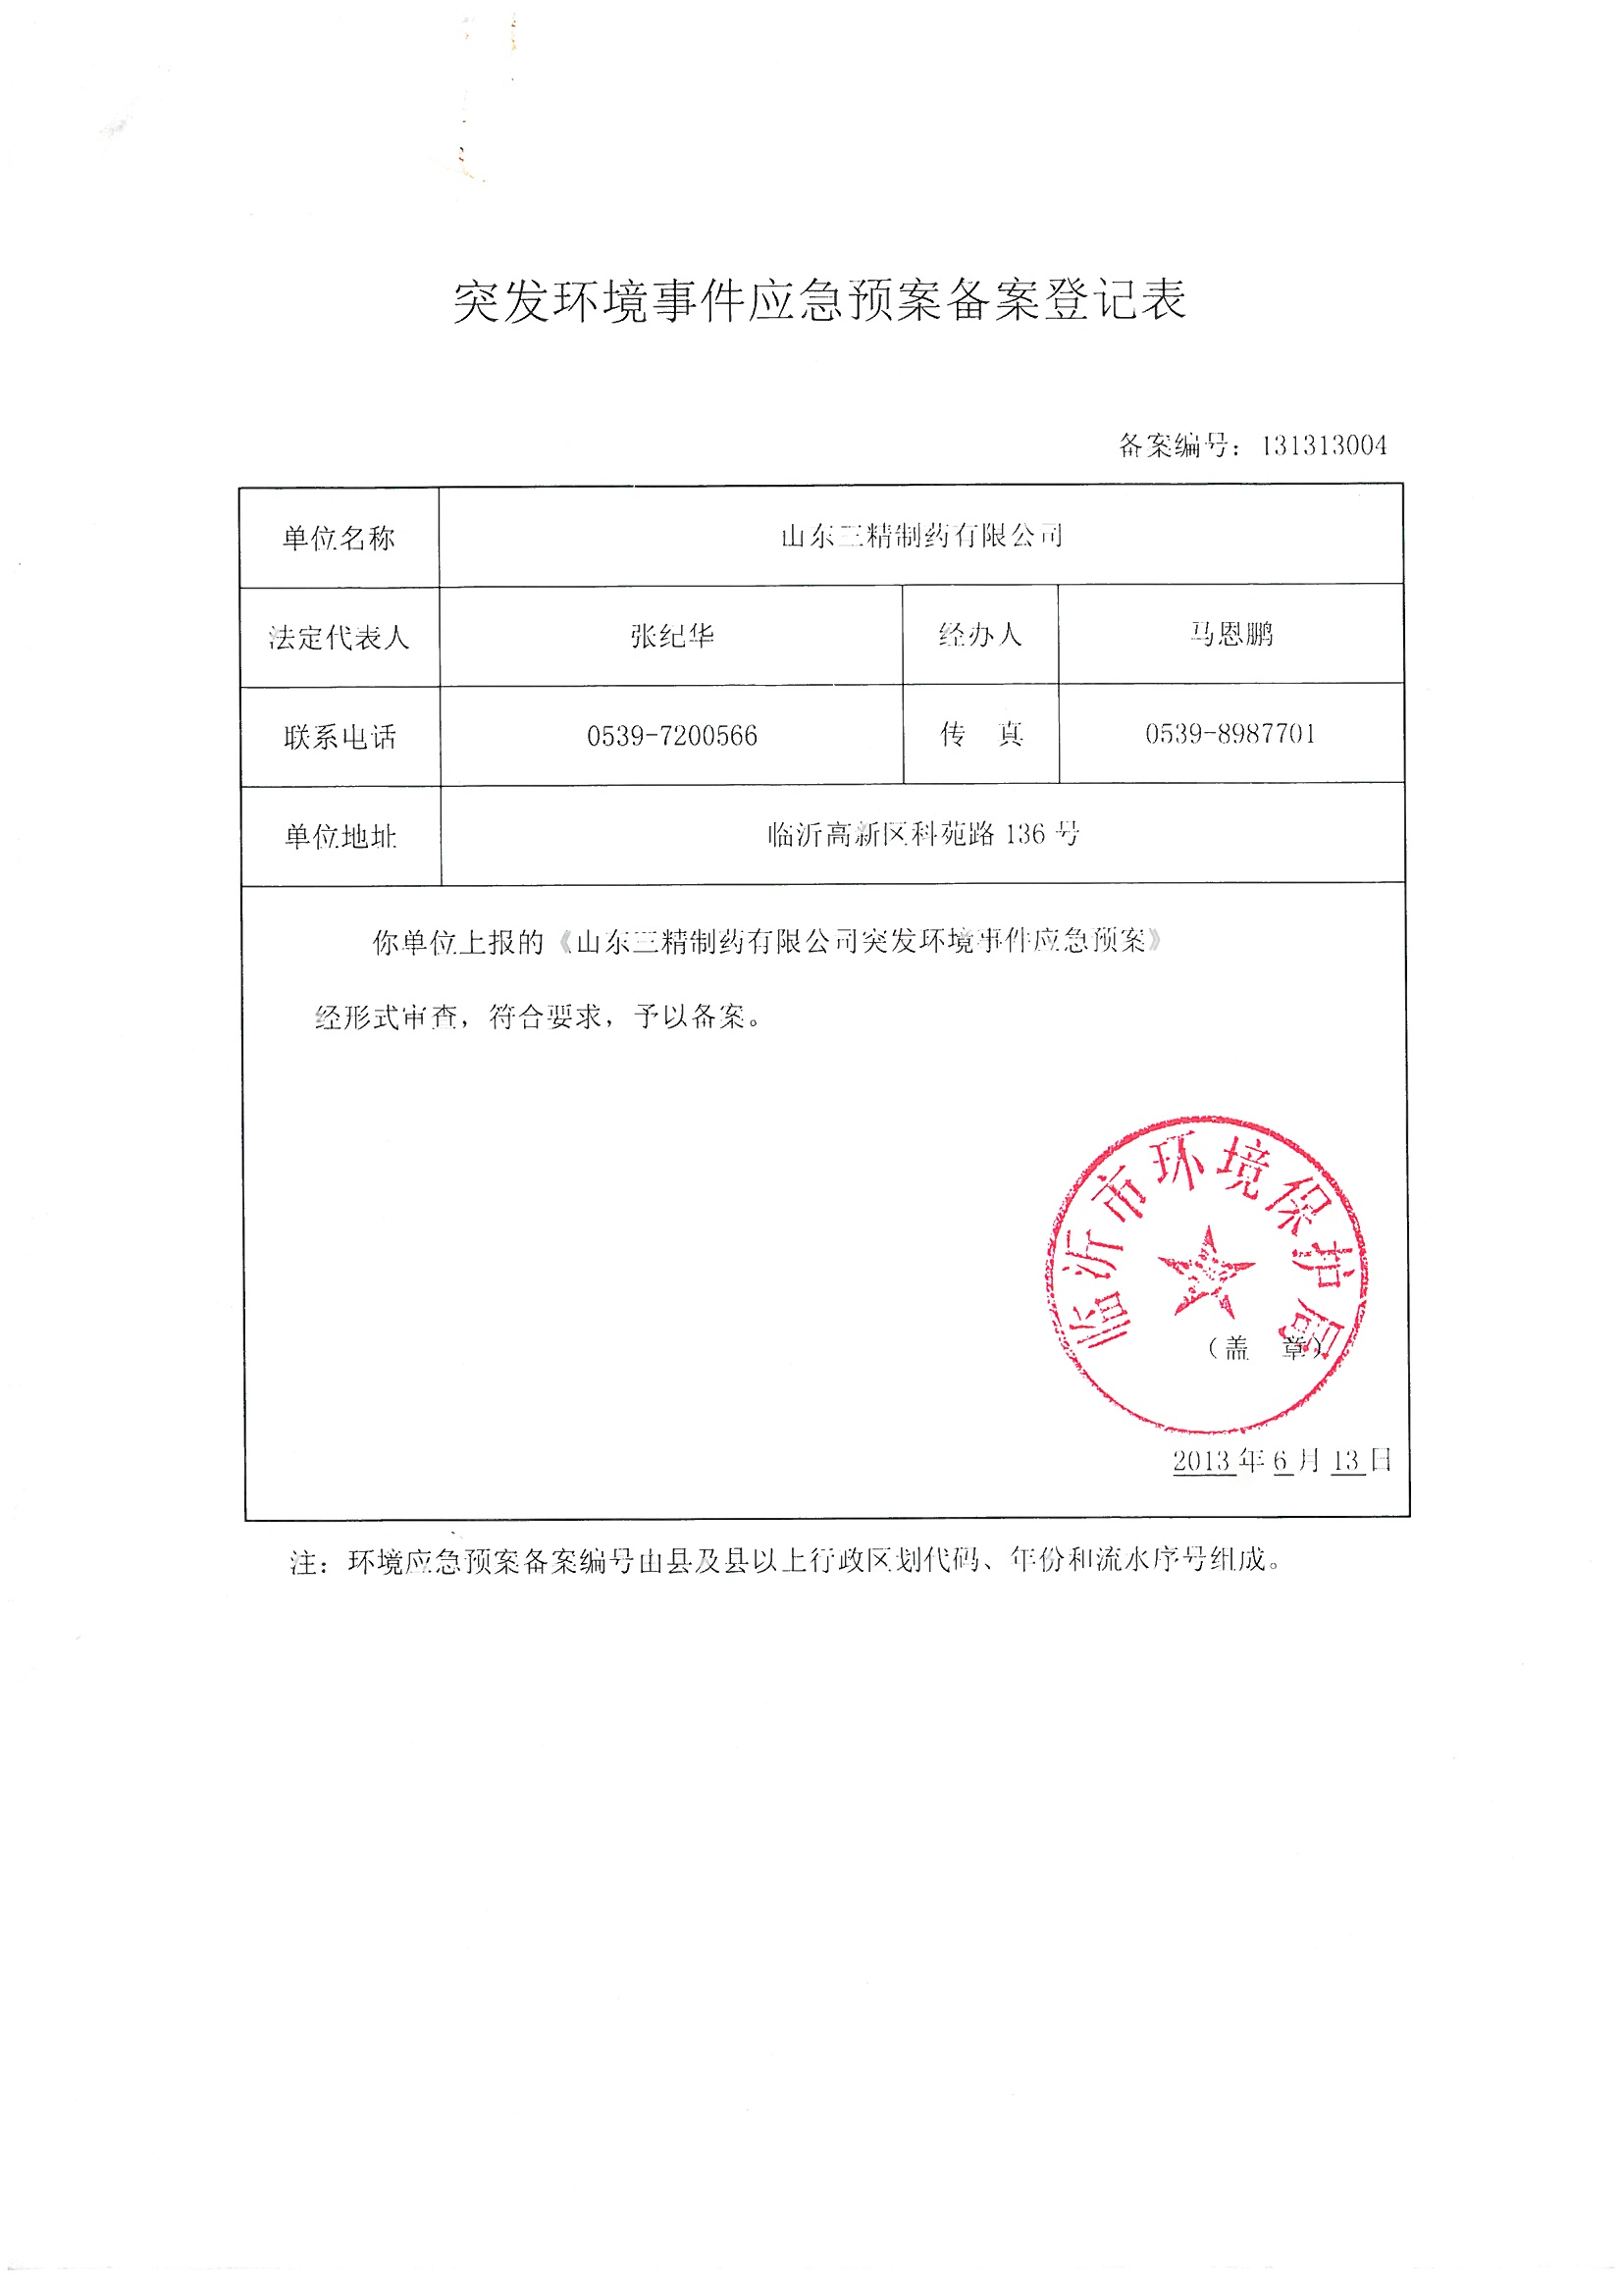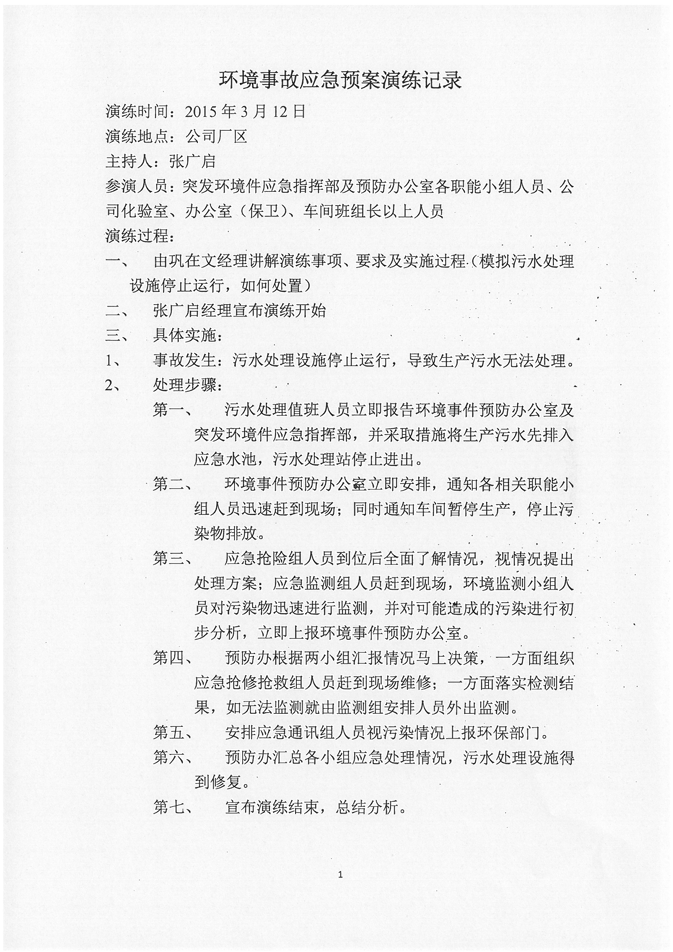

联系人：张昌贵 联系电话：18866919915

山东双花制药有限公司

2015年12月1日